**科技成果登记系统8.0 操作手册-教师版**

**一、软件下载与安装**

“国家科技成果登记系统（v8.0）”下载地址为：（<http://www.tech110.net/portal.php?mod=list&catid=367>）,下载后解压数据包，运行setup.exe 程序，即可安装软件。

**二、注册**

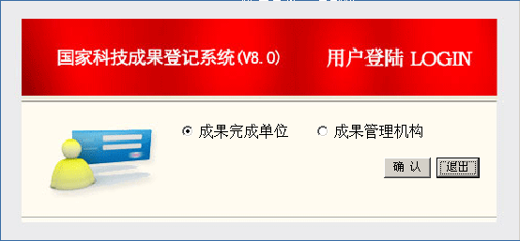1、选择“成果完成单位”进行注册，如下图：

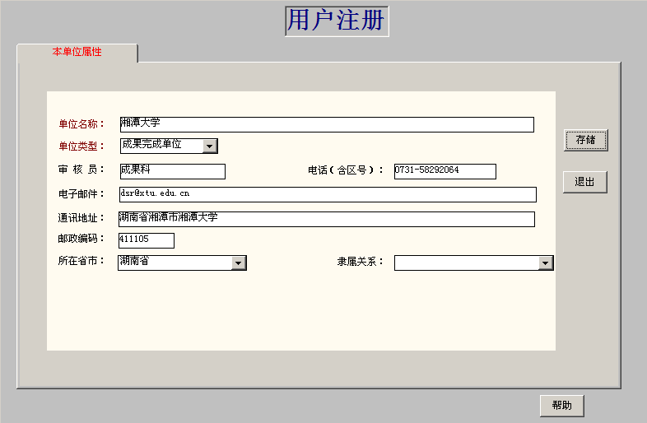2、用户注册信息如下：

3、“存储”保存信息后，点击“退出”。

**三、成果录入**

1、选择主菜单“数据处理”。

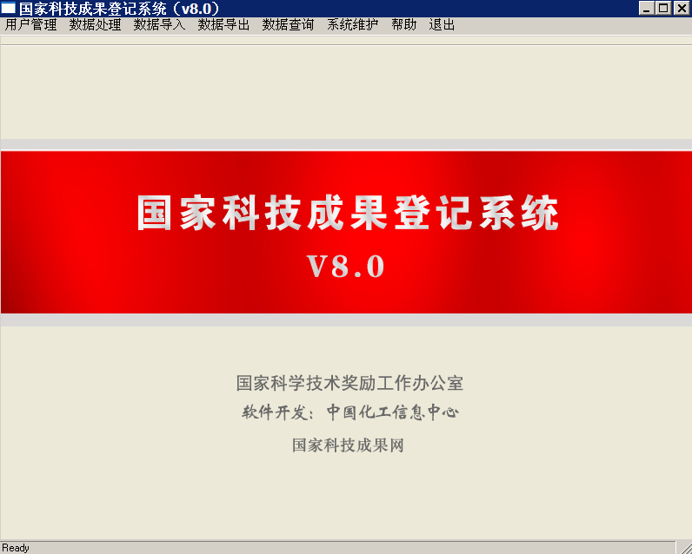

2、在下图中选择“增加”， 选择相应的成果类型。

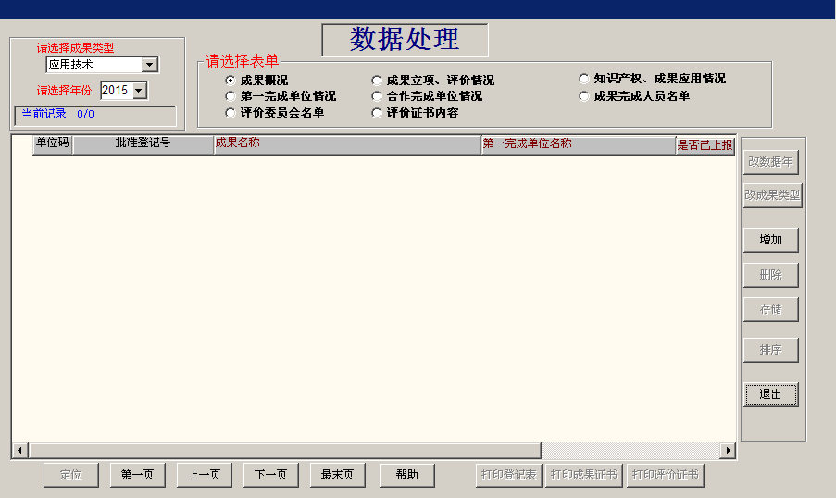

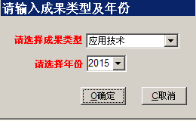3、在下图中填写“成果名称”、“第一完成单位名称”。项目结题做成

果登记时，“成果名称”为项目名称；以授权发明专利、软件设计、

电路设计等做成果登记时，“成果名称”为专利（软件）名称。

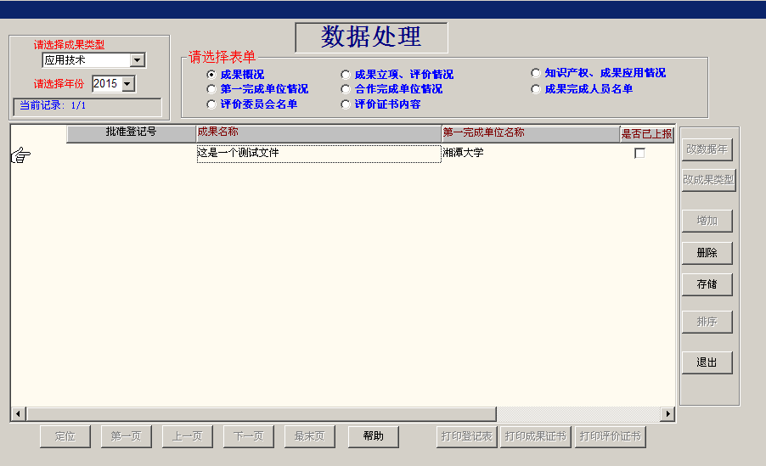

4、根据实际情况具体填写成果的8 个子信息表（如下图），每个表中红色字段是必填写选项。每个信息表填写完毕都要保存。

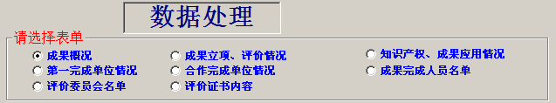

5、“成果概况”如下图。推荐单位为湘潭市科技局；批准登记日期为到市科技局进行科技成果登记的当日；科技成果批准登记号不填；其他栏目按照成果实际情况填写。

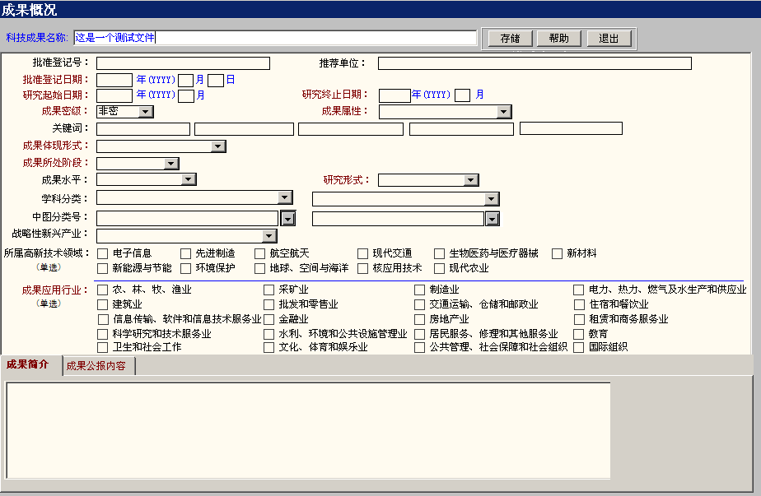

6、“成果立项、评价情况”如下图：

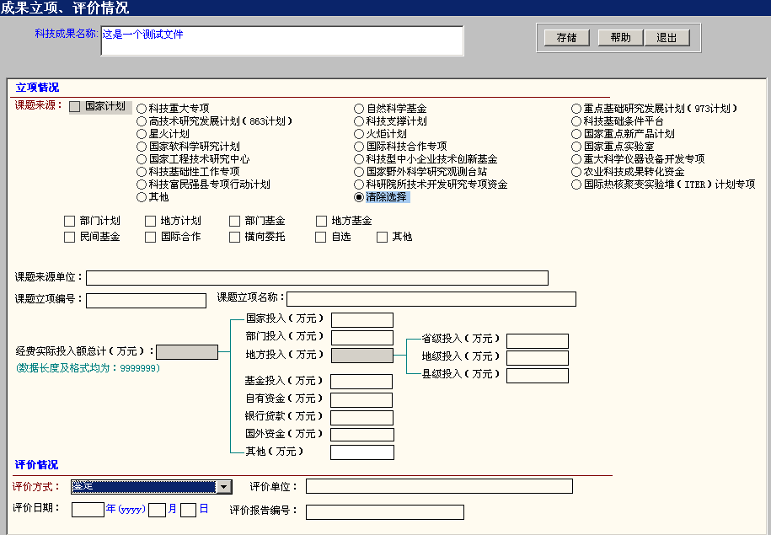

7、“知识产权、成果应用情况”如下图：

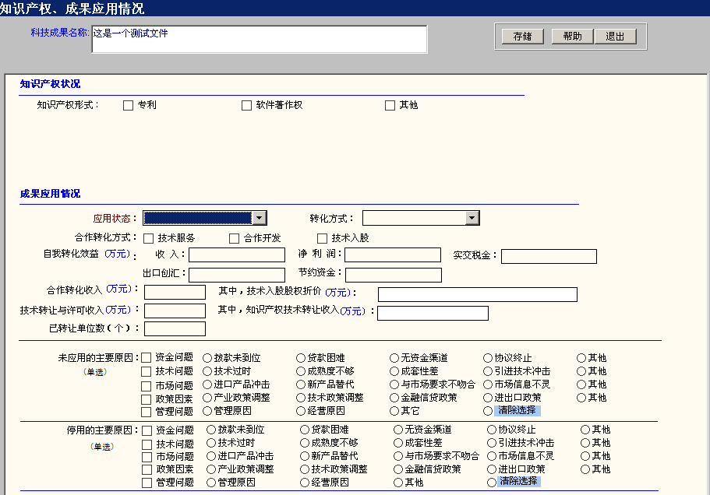

8、“第一完成单位情况”如下图：

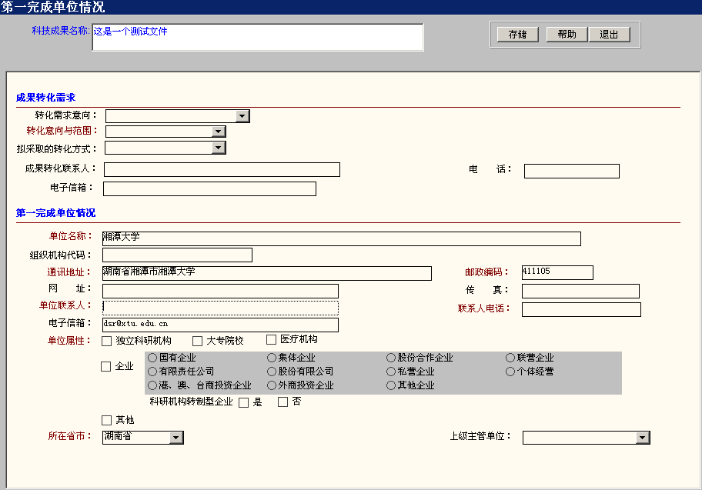

9、“合作完成单位情况”如下图：

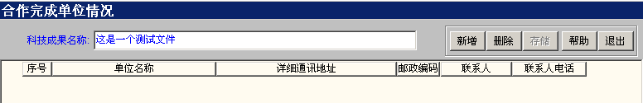

10、、“成果完成人员名单”如下图：

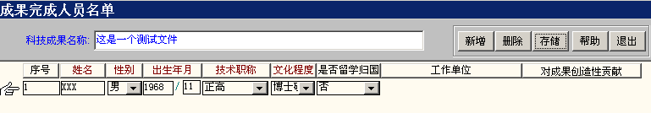

11、“评价委员会名单”如下图。该评价委员会名单为项目结题申请

书中的验收专家名单。如果是以单个发明专利做成果登记，此项不填。

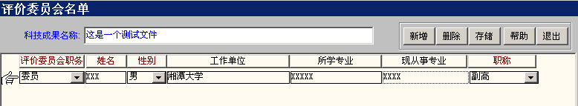

12、评价证书内容如下图。

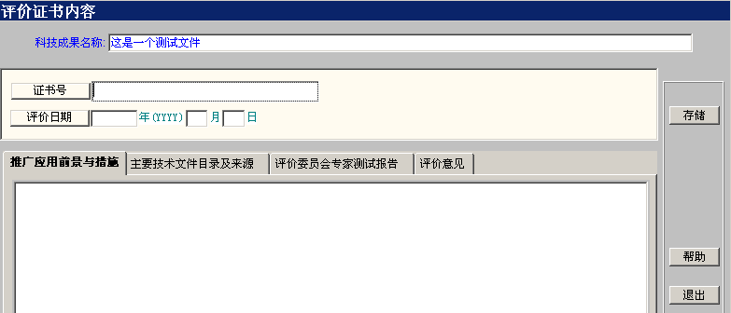

13、所有子信息表填写完毕。在下图中选择“打印登记表”，如下图：

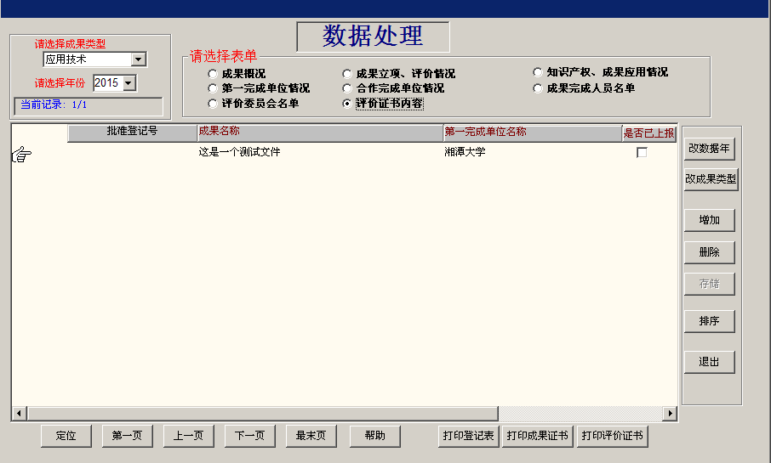

14、选择“打印”，直接将成果登记表打印3 份。不需生成word 文档。

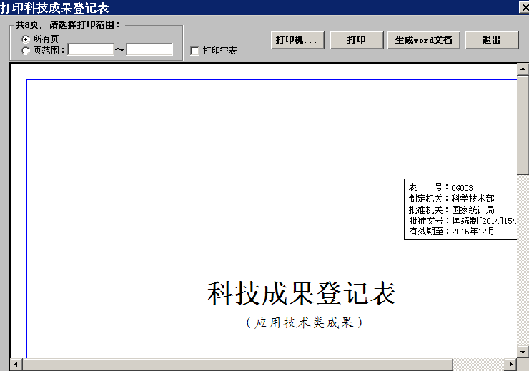

15、将成果登记表导出压缩文件。选择主菜单“数据导出”，如下图：

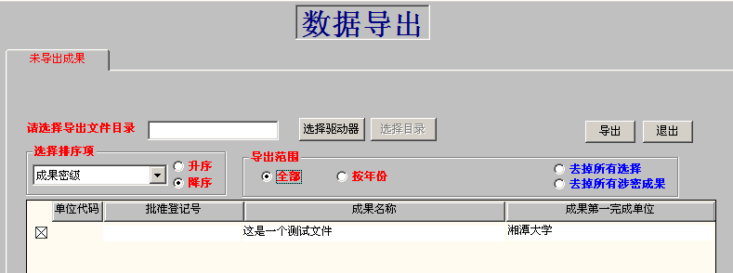

16、导出的cgsbqy.zip 文件，如下图。不要修改文件名称。

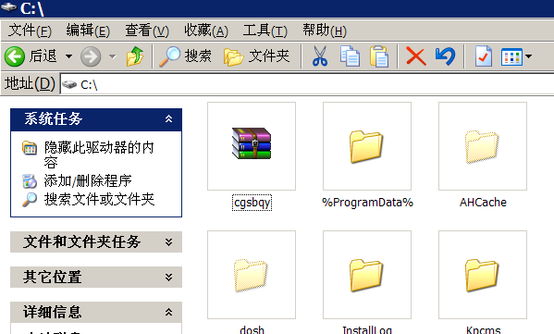

**四、提交科技处的材料：**

1、提交的纸质材料为：

➀：3份《科技成果登记表》；

➁: 2份佐证材料复印件，佐证材料即：已授权的发明专利证书或项目验收报告（有水印的部分）、科技成果鉴定证书、科技成果评价报告、软件著作权登记证书、新产品（新技术）鉴定验收证书、国家科技支撑计划课题任务书、集成电路布局设计登记证书、结题证书。

➂:3份《湖南省科技成果（技术）转移转化需求情况表》

(**仅应用技术类需要，下载地址：**

**<http://kjc.xtu.edu.cn/myphp/kjc/admin/down/20170401291931.xls>**)。

2、电子材料

➀：压缩文件数据包（不解压），

➁:《科技成果登记表》（.doc格式）；

➂:佐证材料：已授权的发明专利或重点项目验收报告、科技成果鉴定证书、科技成果评价报告、软件著作权登记证书、新产品（新技术）鉴定验收证书、国家科技支撑计划课题任务书、集成电路布局设计登记证书、结题证书的电子版(pdf格式）；

④:《湖南省科技成果（技术）转移转化需求情况表》。

**五、特别注意事项：**

1、《科技成果登记表》中成果名称一定要与佐证材料（即：已授权发明专利的或重点项目验收报告的、科技成果鉴定证书的、科技成果评价报告的、软件著作权登记证书的、新产品（新技术）鉴定验收证书的、国家科技支撑计划课题任务书的、集成电路布局设计登记证书）的名称一致。

2、“批准登记号”、“批准单位”不用填，推荐单位为湘潭市科技局。

3、“批准登记时间”填预计能办理的日期

4、系统里“成果水平”一项只有是经过科技成果评价的才填写，其他的不要填写，成果水平根据科技成果评价书里专家意见如实填写。

5、成果应用情况必填、成果所处阶段必填：最好填“中级阶段”“成果所处阶段”：选择“成熟应用阶段”的成果，登记表“五、成果应用情况”中数据不能空，要求如实填写且数据不能离谱。

6、“经费实际投入额（万元）”数据不能空，如实填写。

7、“成果简介”如实填写，除非有佐证材料证明，否则不要写“国际领先”之类词语。

8、成果完成人员名单：严格与佐证材料上的完成人员名字、顺序一致。

9、成果完成人员的工作单位填好

10、发明专利也要填评价日期等内容（不需填评价专家）。